ASSUNTO: SOLICITO AO EXMO SENHOR PREFEITO MUNICIPAL CARLOS NELSON BUENO, PARA QUE JUNTO AO DEPARTAMENTO COMPETENTE SEJA TROCADO A PLACA DE IDENTIFICAÇÃO NA RUA ÂNGELO BRUNO, DO BAIRRO PARQUE DAS LARANJEIRAS.

DESPACHO:

SALA DAS SESSÕES ______/______/______

PRESIDENTE DA MESA
INDICAÇÃO N° , DE 2010.

SENHOR PRESIDENTE,
SENHORES VEREADORES e VEREADORAS,

Indico ao Exmo Senhor Prefeito Municipal Carlos Nelson Bueno, para que junto ao Departamento competente seja Trocado a Placa de Identificação na Rua Ângelo Bruno, do Bairro Parque das Laranjeiras.

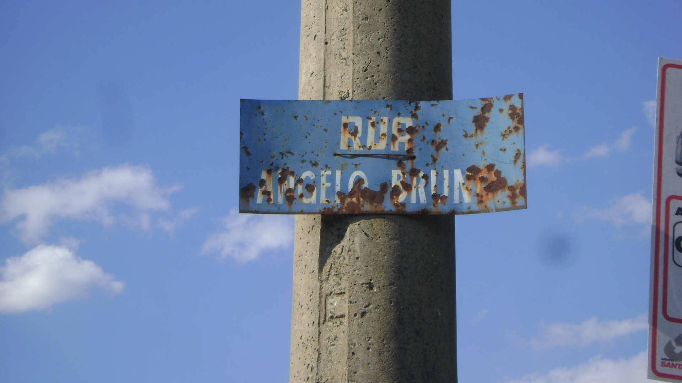

Sala das Sessões “Vereador Santo Rótolli” aos 2 de Junho de 2010.

VEREADOR LUIS ROBERTO TAVARES

